Chap. 5 : …............................................................................................................................

I. définitions
- Une espèce chimique peut être caractérisée par :
  - son …..................................... (état physique, couleur),
  - son …....................................., sa ….....................................….....................................
  - des grandeurs …..................................... (densité, masse volumique, solubilité).
- Une substance constituée d’une seule espèce chimique est un …......................................
Une substance constituée de plusieurs espèces chimiques est un …..................................
- Certaines espèces chimiques sont présentes dans la nature : elles sont dites …........................
D’autres sont fabriquées par l’homme : elles sont dites …...................................... Parmi ces dernières, on distingue les espèces ….....................................….................................et les espèces …..................................... (dont la molécule n'existe pas dans la nature)

II. état physique
- Une espèce chimique peut exister sous 3 états physiques : ….................................., …................. ou …..................
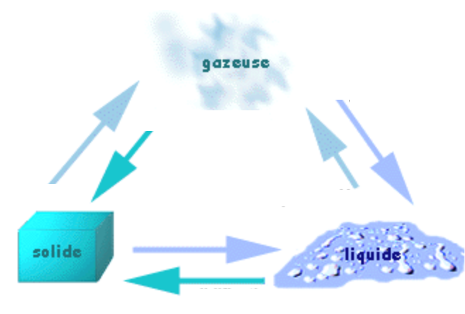

- Les températures de ….....................................…..................................... sont différentes pour chaque espèce chimique.
Par conséquent, on peut caractériser (identifier) une espèce chimique en mesurant une de ses températures de changement d'état.

Rq : Pour mesurer la température de fusion (solide → liquide), on utilise un banc Köfler.  ex.1
III. Masse volumique et densité
1. Masse volumique
La masse volumique d’une substance se note ρ. C'est le quotient de la masse de cette substance par de son volume.
…...............................................

Rq :
- la masse se mesure avec une balance.
- Le volume peut soit être calculé si la substance est un solide de géométrie simple, soit être mesurée avec une verrerie graduée (éprouvette graduée par exemple).
A savoir : la masse volumique de l’eau :ρ = 1,0 kg/L = 1,0x10³ kg/m³  ex.2 et 3

2. La densité
La densité est notée d et s’exprime sans unité. Pour les solides et les liquides, elle est égale au rapport entre la masse volumique du corps et la masse volumique de l’eau (les deux masses volumiques étant exprimées dans la même unité.
…...............................................
☞ ex.4

IV. Solubilité d'un solide dans un solvant
- Un solide est soluble dans un solvant s'il peut s'y dissoudre.
Ex : sel dans l'eau, mais pas sel dans l'huile.
- La solubilité, notée s, est la masse maximale d'un solide qu'on peut dissoudre dans un litre d'eau.
☞ ex.5

V. Miscibilité de deux liquides
- Deux liquides sont miscibles s'ils peuvent se mélanger.
Ex : l'eau et le vinaigre sont miscibles. L'eau et l'huile ne sont pas miscibles.

- Deux liquides non miscibles forment un mélange hétérogène. La phase supérieure est composée du liquide le moins dense et la phase inférieure est composée du liquide le plus dense.
☞ ex.6

